Na wstępie, na rysunku 1 widać że aplikacja uruchamia się bez błędu co widać po uzyskanym wyniku po wykonaniu kompilacji.

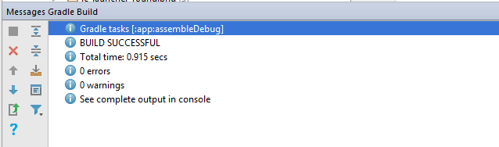

Rysunek . Wynik kompilacji aplikacji.

W aplikacji zostały obsłużone różnego rodzaju wyjątki z wykorzystaniem bloku try - catch. Do informowania użytkownika w przypadku błędu wykorzystano domyślne komunikaty danego języka programowania. Dodatkowo obsłużone zostały również różnego rodzaju sytuacje nadzwyczajne np. za pomocą instrukcji warunkowych if. Przykład wykorzystania został pokazany na rysunku 2 podczas parsowania danych pobranych ze serwera.

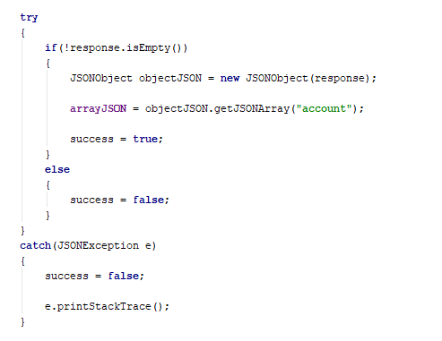

Rysunek . Przykład obsłużenia wyjątków i sytuacji nadzwyczajnych.

Dodatkowo dla pól formularza, które wymagają odpowiednio wprowadzonych danych z budowane zostały metody do ich walidacji z wykorzystaniem wzorców. Przykład widoczny na rysunku 3 sprawdza poprawność wprowadzonej godziny według wzorca zawartego pod zmienną TIME_PATTERN.

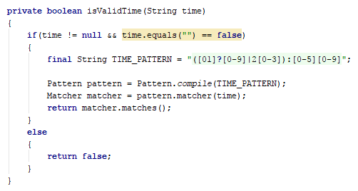

Rysunek . Przykład metody do walidacji wprowadzonych danych w formularzu.

Dla pól formularza w celu lepszego informowania użytkownika o popełnionym przez niego błędzie wyświetlane są odpowiednie komunikaty widoczne na rysunku 4.

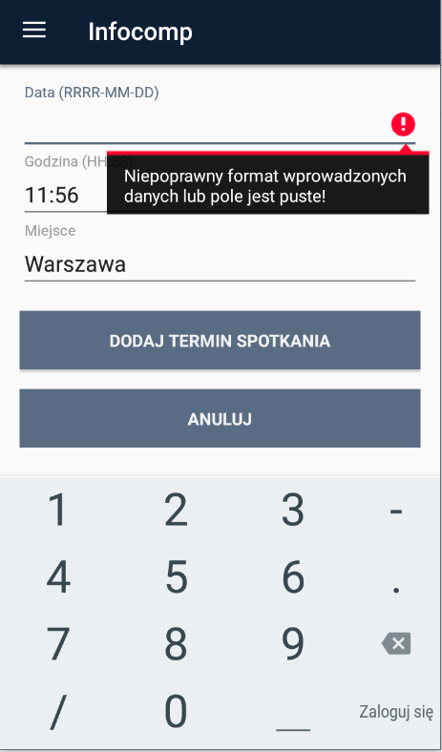

Rysunek . Przykład informowania użytkownika o popełnionym przez niego błędzie podczas uzupełniania formularza.